
Cycle « Film inédit en salle française »

Titus

(Charlie Catrall, Angleterre - 2013)

«Il est plus facile de construire des enfants forts que de réparer des hommes cassés. » Frederick Douglas

Fiche technique

Réalisation : Charlie Catrall .
Scénario : Nico Mensinga
Production : Darkus Film
Distribution : Diaphana Distribution.
Interprétation : Ron Cephas Jones (Titus), Ann Mitchell (Marina), Jasmine Cephas Jones (Jessica).
Durée : 94 mn
Noir et Blanc
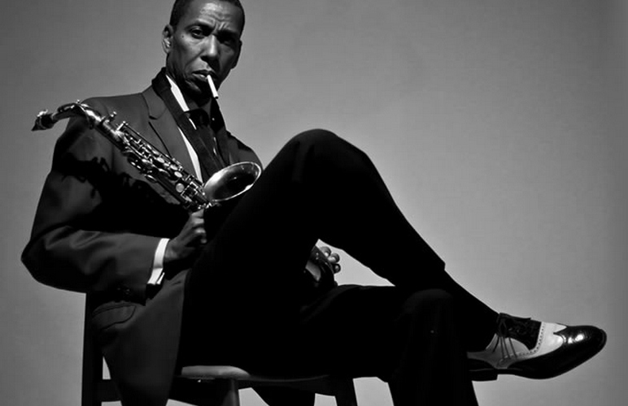

Alexandre Tylski [Cadrage.net]

Présentation du Film

L’histoire principale de Titus s’inspire de récits sous-jacents qui décrivent la politique raciale, où l’on voit que la vie d’un homme est tragiquement corrompue par les traces que l’histoire cruelle d’un peuple déraciné́ a laissées. C’est un homme qui possède un talent indéniable, mais qui est enchainé́ par les tragédies de son passé et qui a toute sa vie durant, essayé, en vain, de les transcender.
Ces thèmes fondamentaux sont traduits à travers la musique et l’esthétique du film. La voix musicale de Titus est incarnée par la légende indomptable du jazz d’Archie Shepp, le protégé́ de John Coltrane. Shepp est considéré́ comme l’un des musiciens les plus engagés politiquement dans le panthéon du jazz, lui qui fut le premier à poser la voix de Malcom X sur vinyle, et dans le film, il est la parfaite incarnation musicale de l’esprit de Titus.
Dossier de Presse

Autour du Film : la musique
Les sessions d'enregistrement ont eu lieu aux studios De Lane Lea, Angel Studios Abbey Road et au Vortex Jazz Club. Le saxophoniste alto Nathaniel Facey, vainqueur des MOBO 2010, a créé une composition originale qui représenterait la vie de Titus. Accompagné par Tom Challenger, sax ténor, George Fogel, Ryan Trebilcock, à la basse et Seb Rochford à la batterie.
http://www.titusthemovie.com/

Critiques et commentaires
Titus est un film à savourer visuellement. Tourné en noir et blanc, […], l’histoire de Titus, un musicien de jazz Afro-Américain malade (brillamment interprété par Ron Cephas Jones) vivant ses dernières années à Londres, est tournée dans une ambiance quasi documentaire. Mais le réalisme filmique est entrecoupé par des séquences cauchemardesques où l'eau est un rappel toujours présent des forces élémentaires qui façonnent nos expériences. […] La bande son interprétée par Archie Shepp et Steve Bentley-Klein a donné au film une qualité obsédante mais sans lourdeur.
Traduction de The London Film Review- Article de Pam Meecham

Sélections et prix
Sélections : LONDON JAZZ FESTIVAL (closing night), LUFF BREAKTHROUGH FILM, NOMINATED BEST UK FEATURE RAINDANCE, NOMINATED RAINDANCE AWARD BIFA, CHELSEA FILM FESTIVAL (Opening Night), NOMINATED BEST DEBUT DIRECTOR BIFA

Au festival du Film britannique de Dinard en octobre 2013, au sujet de l’accueil de son film, Charlie Catrall disait « Je pense que je suis le dernier de la liste pour les compétitions. C’est le seul film qui n’est pas encore distribué. C’est un premier film et c’est en noir et blanc. Pourtant c’est un film qui fait beaucoup parler de lui ».

Prix : PRIX DU PUBLIC DINARD FILM FESTIVAL

Commentaires de la presse anglaise

“Beautifully realised in black and white, with touching performances from all, Titus is an emotionally riveting film worthy of your time and adoration.” (Raindance Festival)

“A stunning directorial debut. A true discovery marking major new talents.” (Variety)

Filmographie sélective

Charlie Catrall
Réalisation : Chthonic (2012), Titus (2012), To build a house(2007), Le Voyage du ballon rouge (2007).
Acteur – film: Recalculating (2014); Watching (2009)
Acteur – théâtre : The Seagull (2009/10) ; Killing Allan (2009); Faust (2006/7).

Ron Cephas Jones
Il a à son actif une longue et belle carrière. Il a travaillé avec les plus grands cinéastes américains tels que Woody Allen (Accords et Désaccords) et Spike Lee (He Got Game).
Glass chin (2014); Titus (2013); Across the Universe (2007) ; Half Nelson (2006); He got The Game (1998).
Jasmine Cephas Jones (Jessica)
Elle n’a débuté́ sa carrière qu’en 2012 et a déjà̀ joué un rôle principal : Titus, qui est aussi son premier film. Elle a également un rôle important dans le dernier long métrage de Noah Baumbach (Mistress America) et a fait ses débuts officiels à Broadway dans The Loneliness of the Long Distant Runner.

Ann Mitchell
Dragonfly (2015); Titus (2013); Deep Blue Sea (2011); Manolete (2008).

La semaine prochaine : En partenariat avec le Festival Vue d’en Face
Le Baiser de la femme araignée
(Hector Babeenco, Brésil - 1984)
Mercredi 8 avril 2015 à 20 h

